- Schemat blokowy realizacji detekcji obecności / zlokalizowania urządzenia.
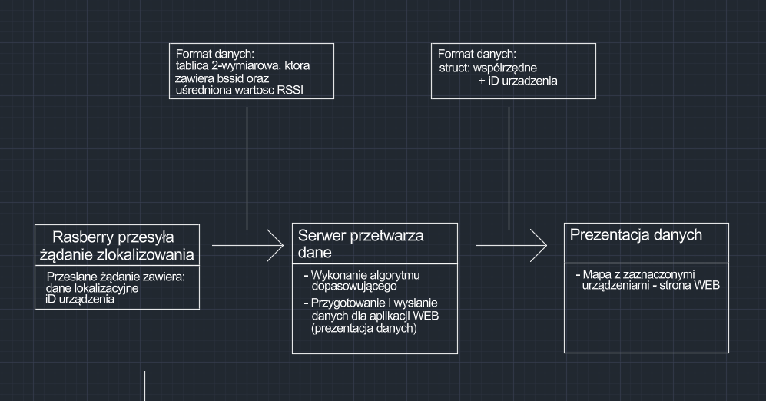

- Algorytm dopasowujący:
